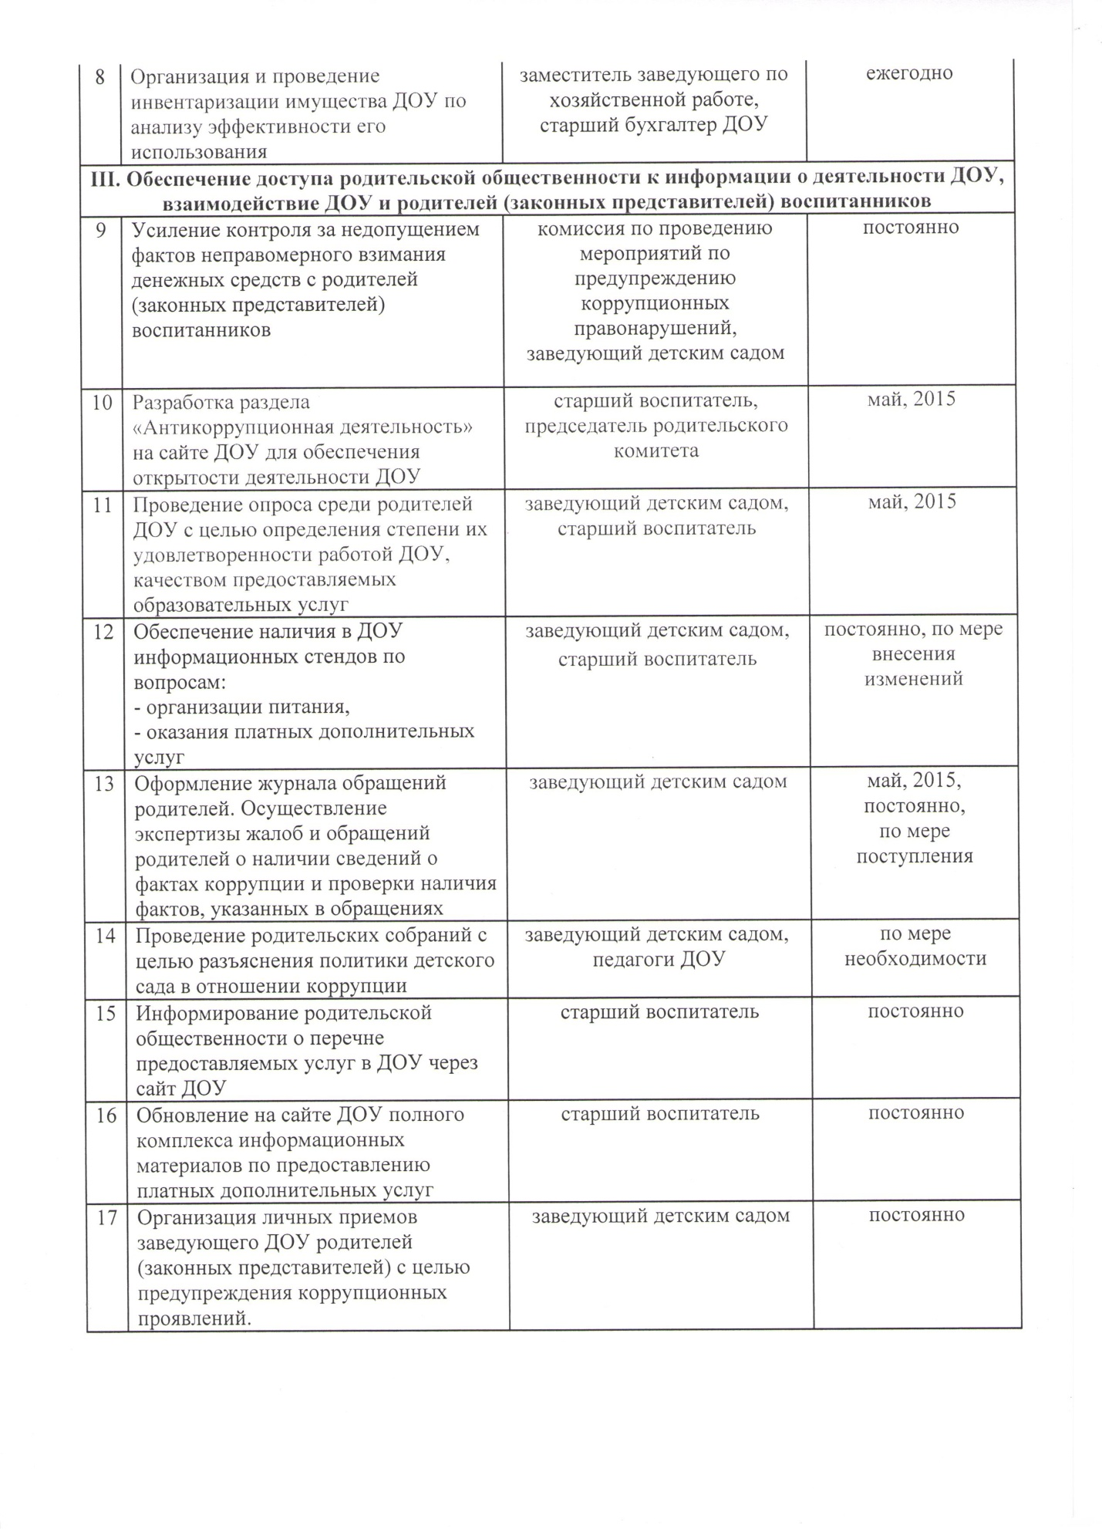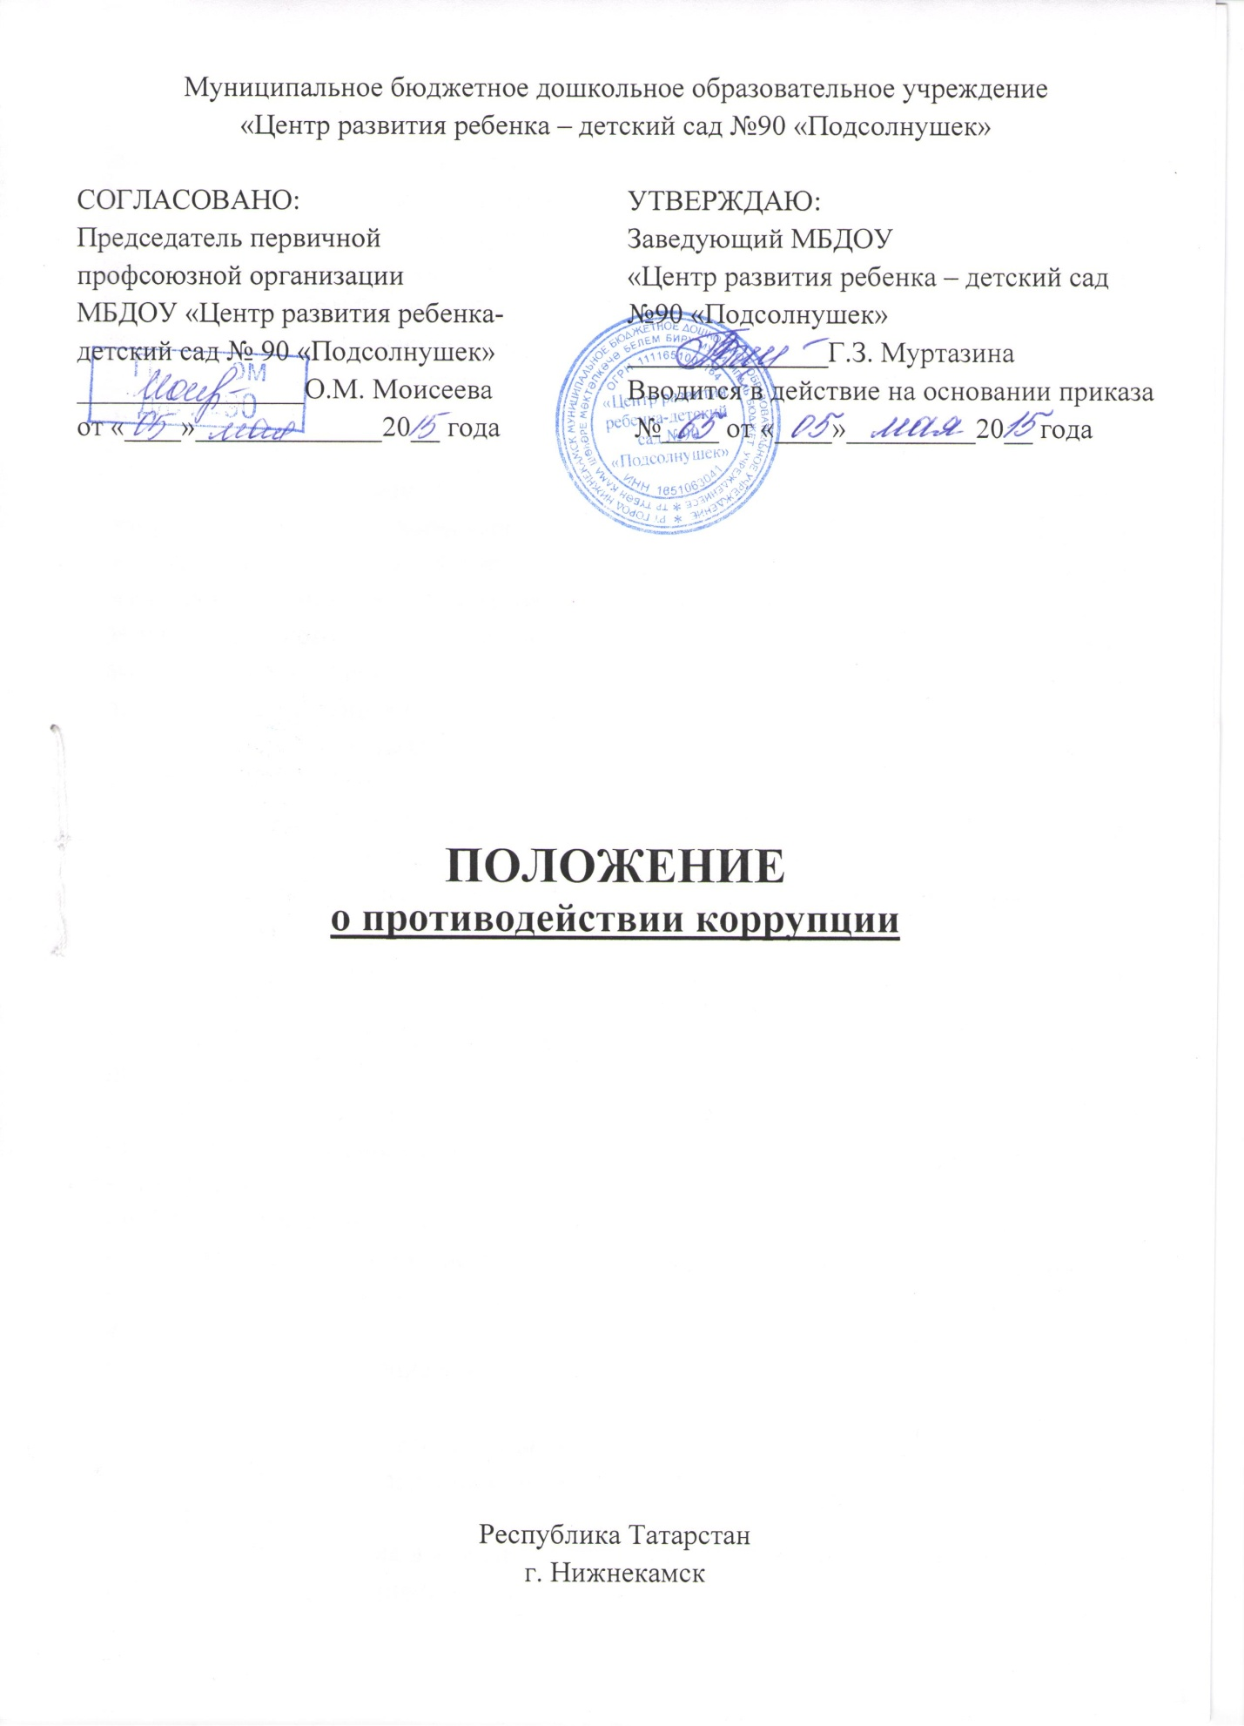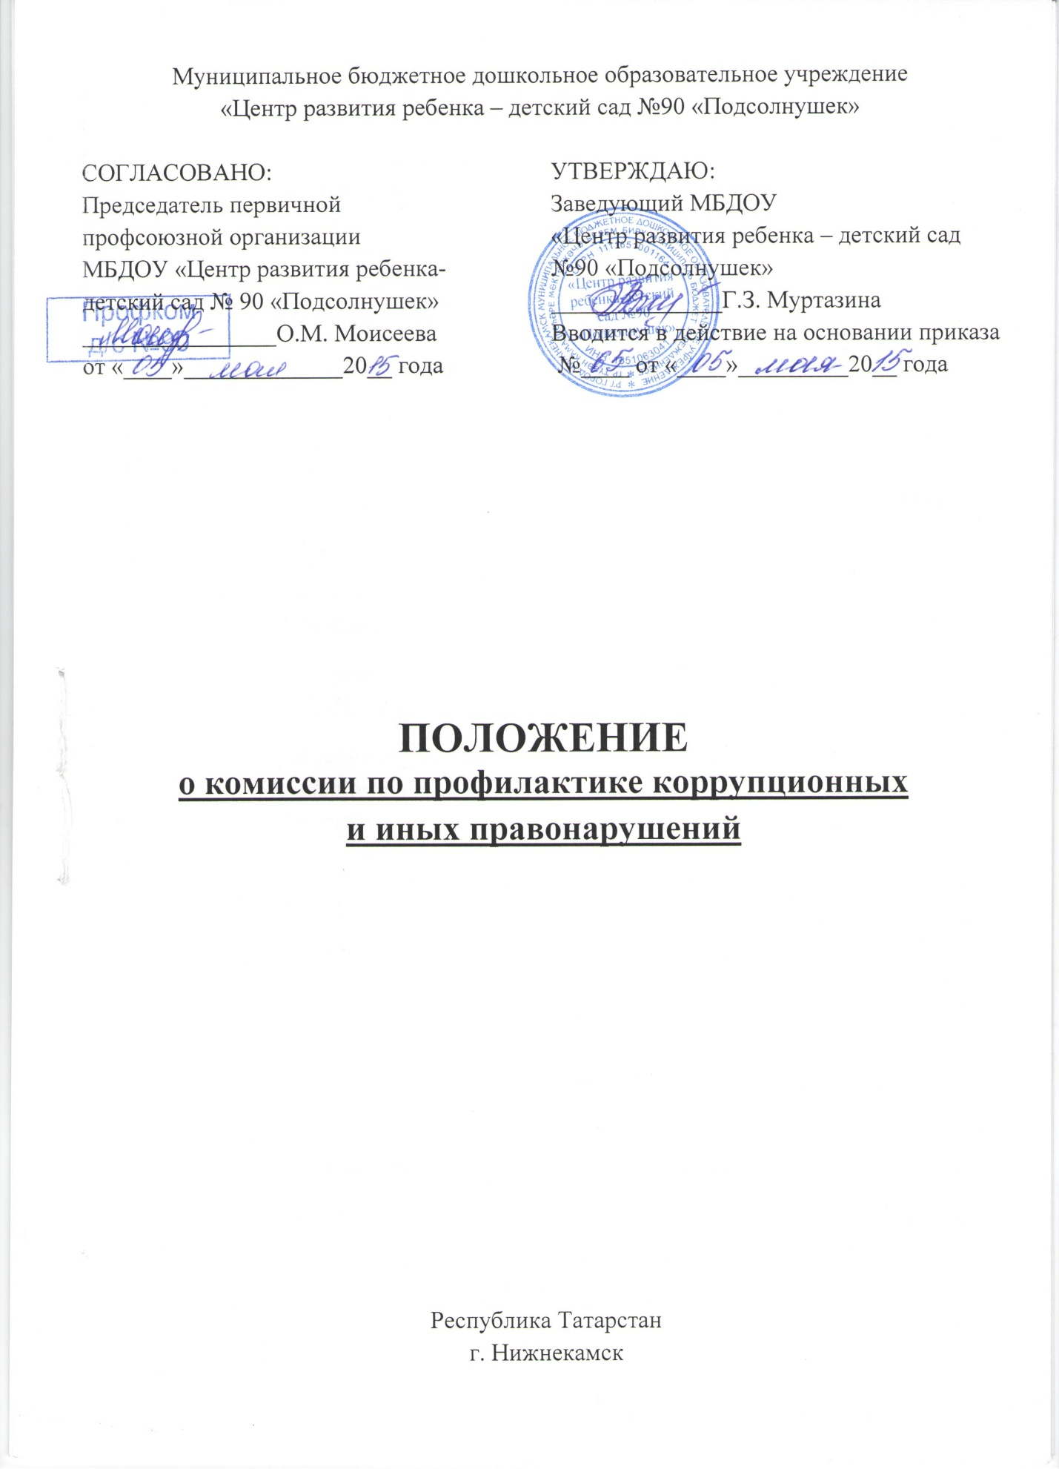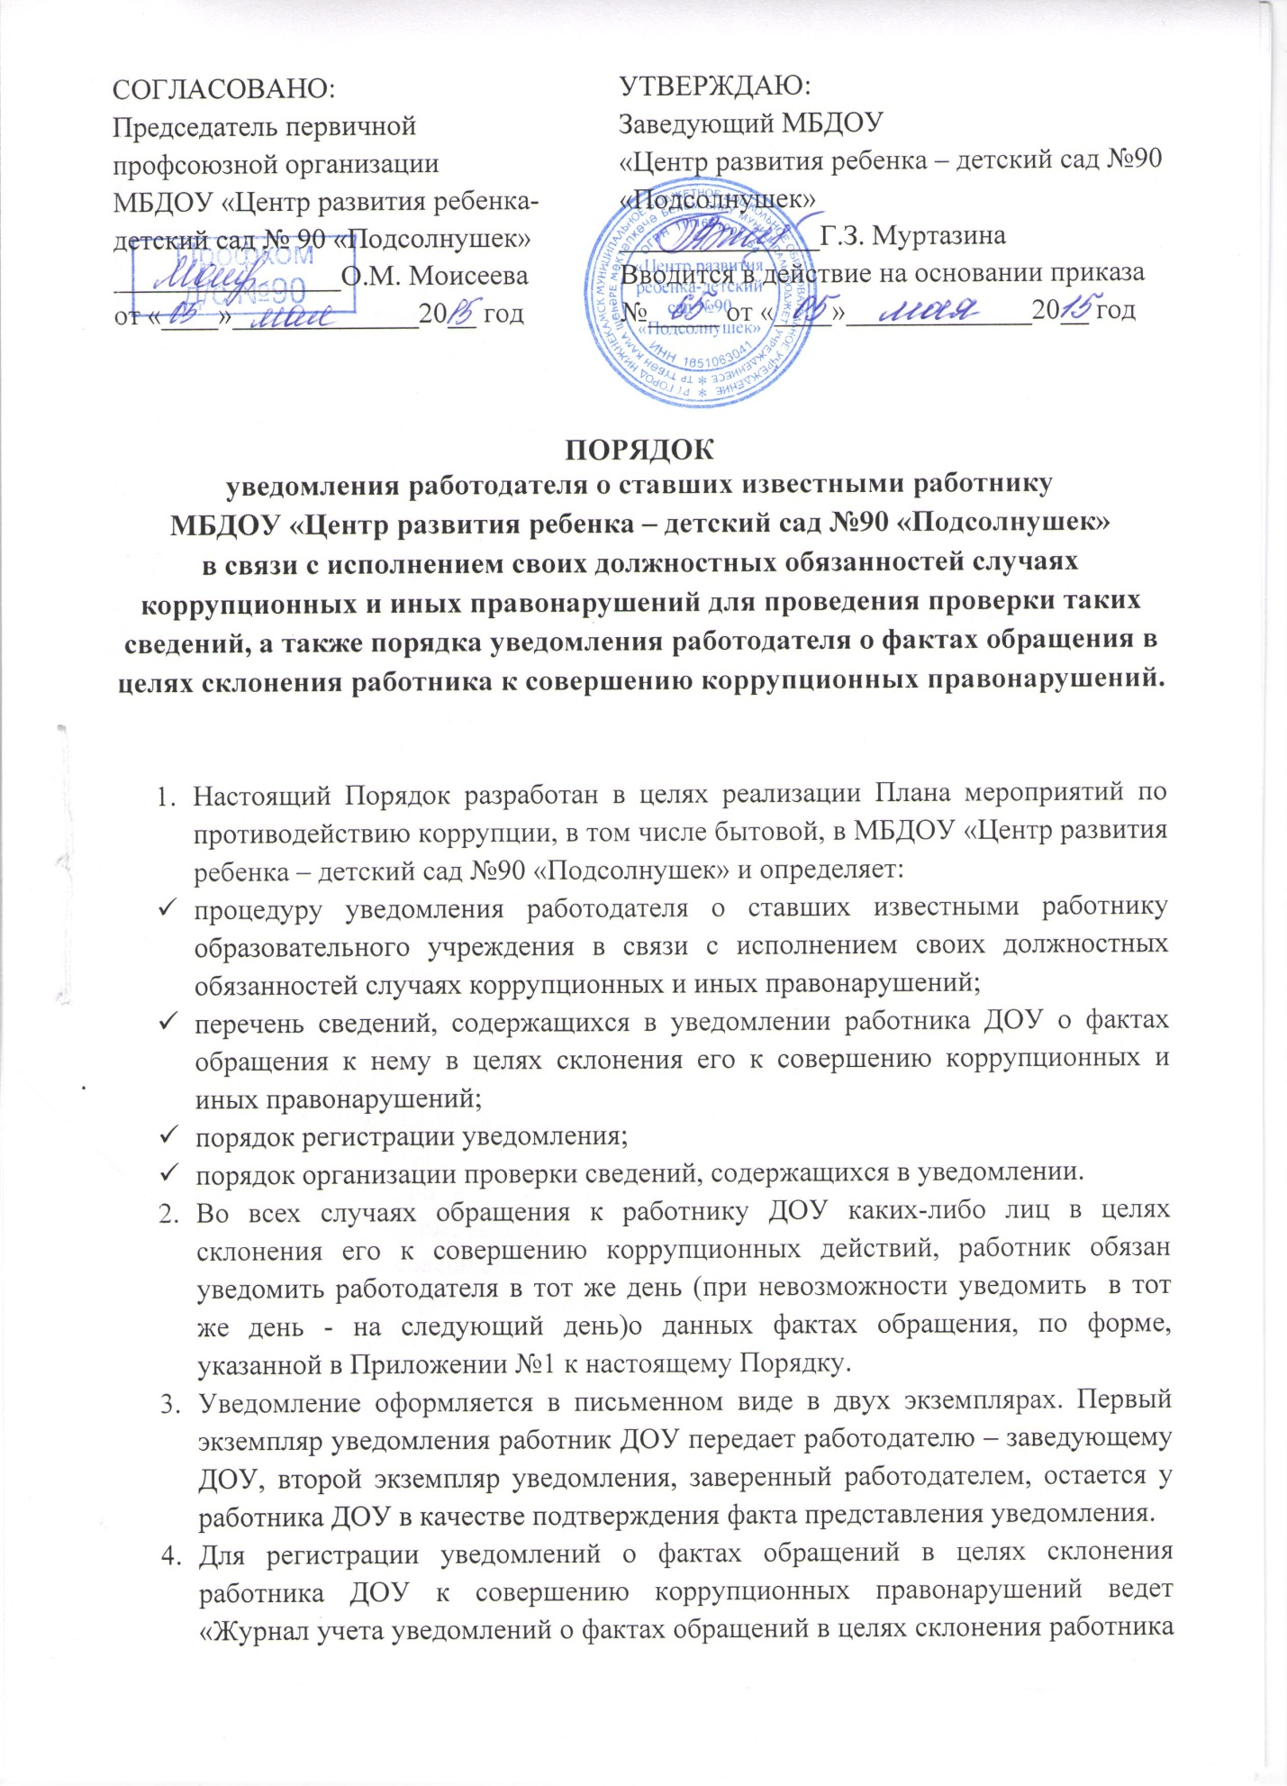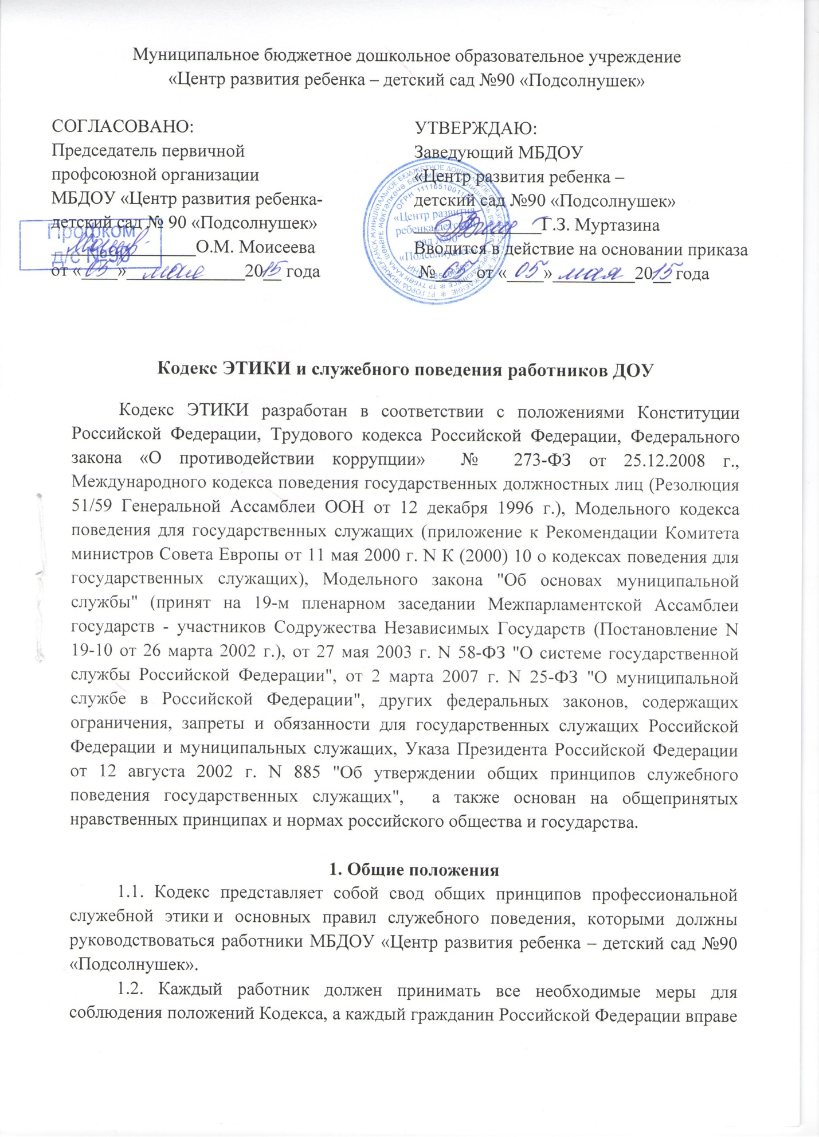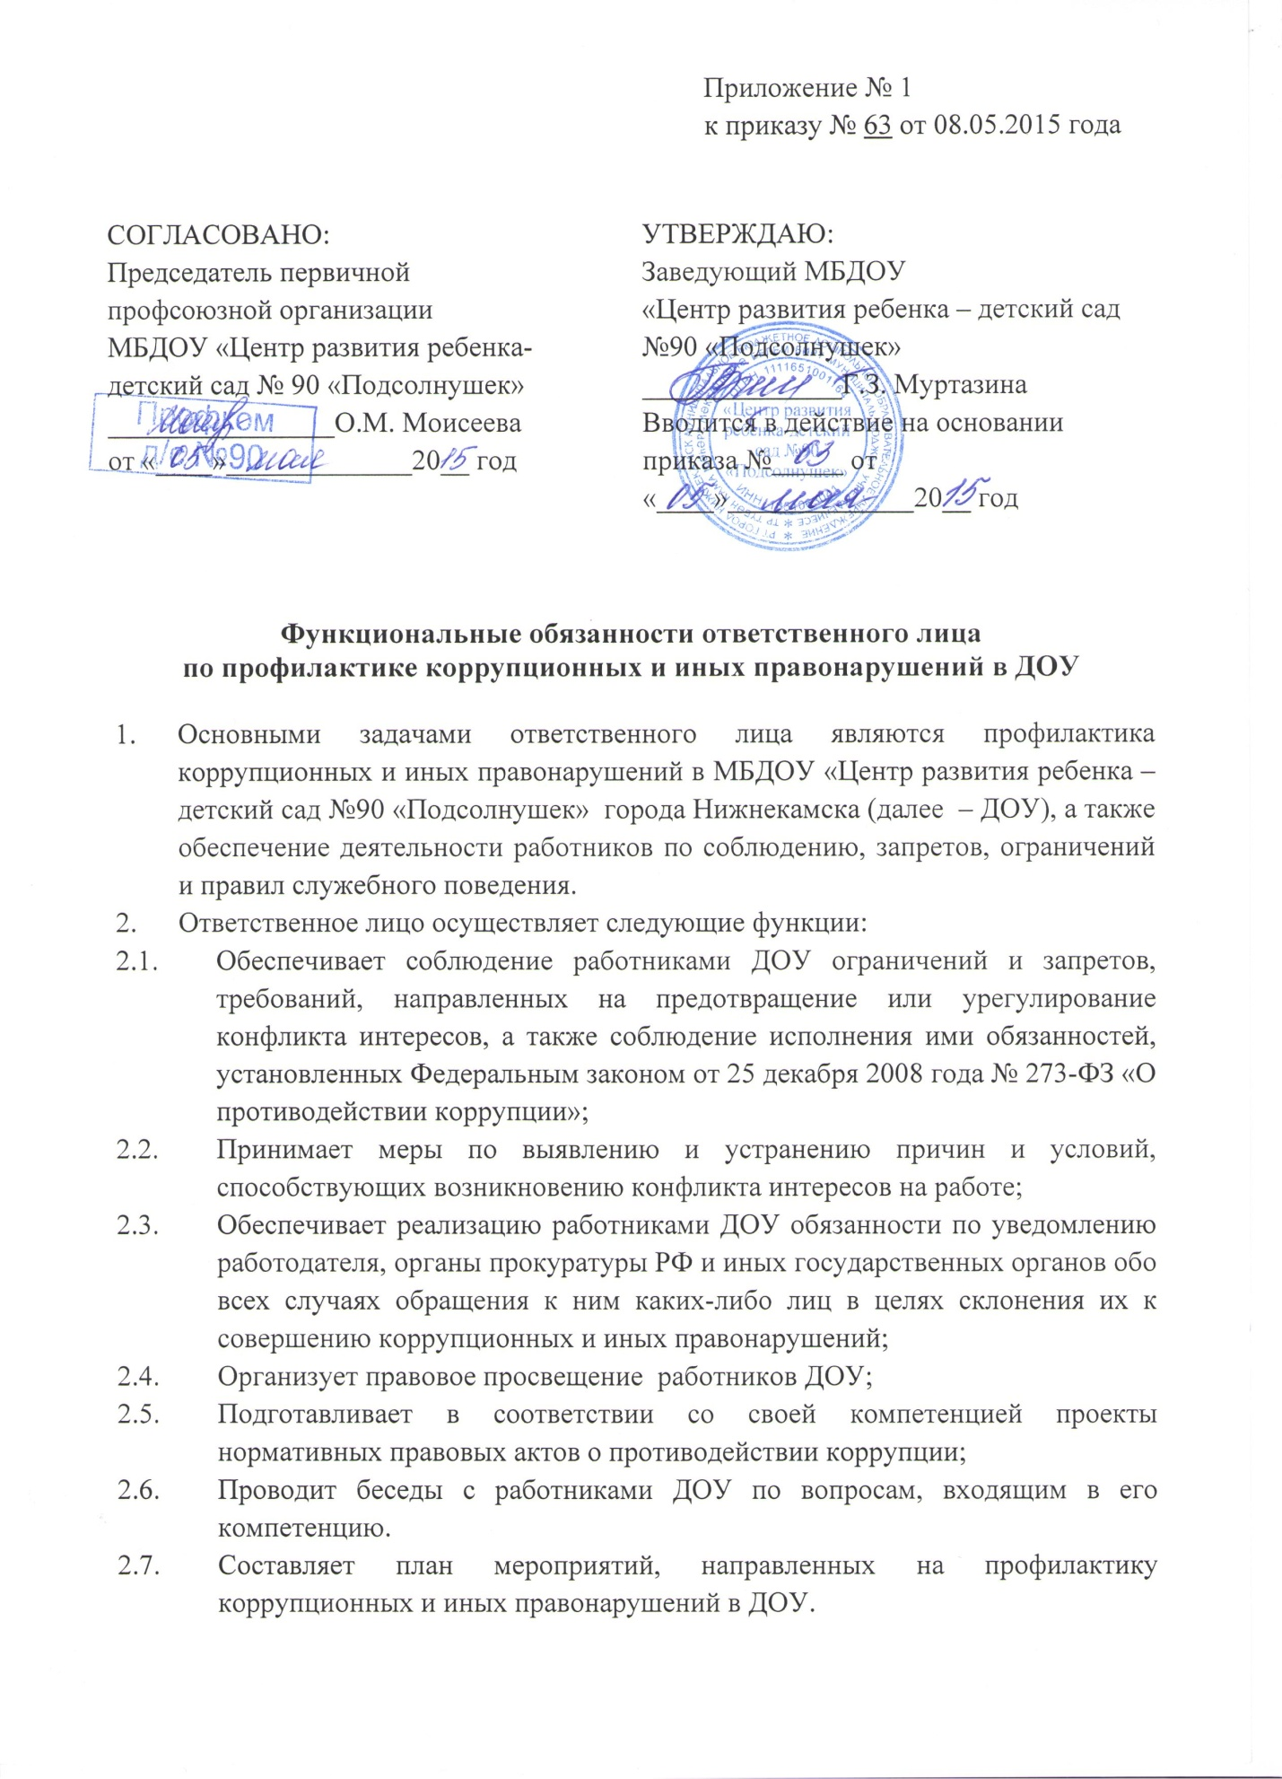

Муниципальное бюджетное дошкольное образовательное учреждение
«Центр развития ребенка – детский сад № 90 «Подсолнушек»

ПРИКАЗ № 63

от «05» мая 2015 года

«О назначении ответственных
за профилактику коррупционных
и иных правонарушений в ДОУ»

В целях организации эффективной работы и обеспечения координации работ по предупреждению и профилактике коррупционных и иных правонарушений в детском саду, устранения порождающих её причин и условий, защиты законных интересов граждан от угроз, связанных с коррупцией в сфере образования и выполнения Федерального закона от 25.12.2008 года № 273-ФЗ «О противодействии коррупции», Федерального закона от 11.08.1995 (с изменениями) № 135 ФЗ «О благотворительной деятельности»,

ПРИКАЗЫВАЮ:
- Назначить ответственным лицом, наделенным функциями по предупреждению коррупционных правонарушений Моисееву О.М. председателя первичной организации ДОУ.
1.1.Утвердить функциональные обязанности ответственного лица по профилактике коррупционных и иных правонарушений в МБДОУ «Центр развития ребенка – детский сад №90 «Подсолнушек» (Приложение 1).
- Утвердить Положение о комиссии по профилактике коррупционных и иных правонарушений в ДОУ.
- Создать комиссию по профилактике коррупционных и иных правонарушений в следующем составе:
- Моисеева О.М., председатель первичной организации - председатель комиссии;
- Муртазина Г.З., заведующий детским садом - член комиссии;
- Афанасьева Н.А., заместитель заведующего по хозяйственной работе - член комиссии;
- Липунова Л.С., старшая медицинская сестра - член комиссии.
  - Комиссии изучить нормативную документацию по организации антикоррупционной деятельности.
  - Разработать проекты следующих локальных актов: план мероприятий по организации антикоррупционной деятельности, Кодекса ЭТИКИ и служебного поведения работников ДОУ, стандартов и процедур, направленных на обеспечение добросовестной работы и поведения работников ДОУ. Срок: до 15 мая 2015 года.
  - Способствовать организации работы и добросовестному исполнению обязанностей ответственного лица и членов комиссии по профилактике коррупционных и иных правонарушений.
- Ответственному лицу, наделенному функциями по предупреждению коррупционных и иных правонарушений:
- обновлять информационные материалы по антикоррупционной политике и способствовать размещению на официальном сайте по мере необходимости;
- обеспечить организацию работы по исполнению мероприятий плана антикоррупционной деятельности;
- осуществлять систематический контроль над всеми действиями администрации, связанными с учетом материальных ценностей.
- В целях обеспечения своевременной постановки на учет материальных и иных ценностей, поступивших от родителей (законных представителей) в виде пожертвований, дарений:
- заместителю заведующего по хозяйственной работе строго соблюдать законодательство РФ при привлечении и оформлении материальных ценностей, своевременно ставить на учет все материальные средства, поступившие в детский сад в качестве дарения (добровольного пожертвования) с занесением данных в Журнал учeта имущества.
- Воспитателям групп активизировать работу по нравственному правовому воспитанию и просвещению родителей:
- использовать разнообразные формы взаимодействия с семьями воспитанников по изучению данного направления;
- в течение учебного года по плану работы групп осуществлять работу по формированию у воспитанников основ правового сознания, используя методический и практический материал для дошкольников.
- По всем обращениям родителей (законных представителей), связанными с коррупционными и иными правонарушениями, проводить оперативную проверку в ДОУ с взятием объяснительной записки с лица, допустившего нарушение.
- Контроль за исполнением приказа оставляю за собой.

Заведующий Г.З. Муртазина

Ознакомлены с приказом:

№ п/п | Ф.И.О. сотрудника | Должность | Дата ознакомления | Роспись
1 | Моисеева О.М. | специалист по кадрам
2 | Афанасьева Н.А. | зам.зав. по хоз.работе
3 | Липунова Л.С. | старшая медицинская сестра
Приложение № 1
к приказу № 63 от 08.05.2015 года

СОГЛАСОВАНО:  Председатель первичной  профсоюзной организации  МБДОУ «Центр развития ребенка-  детский сад № 90 «Подсолнушек»  ________________О.М. Моисеева  от «____»_____________20__ год | УТВЕРЖДАЮ:  Заведующий МБДОУ  «Центр развития ребенка – детский сад №90 «Подсолнушек»  ______________Г.З. Муртазина  Вводится в действие на основании приказа №_____ от «____»_____________20__ год

Функциональные обязанности ответственного лица
по профилактике коррупционных и иных правонарушений в ДОУ

- Основными задачами ответственного лица являются профилактика коррупционных и иных правонарушений в МБДОУ «Центр развития ребенка – детский сад №90 «Подсолнушек» города Нижнекамска (далее – ДОУ), а также обеспечение деятельности работников по соблюдению, запретов, ограничений и правил служебного поведения.
- Ответственное лицо осуществляет следующие функции:
  - Обеспечивает соблюдение работниками ДОУ ограничений и запретов, требований, направленных на предотвращение или урегулирование конфликта интересов, а также соблюдение исполнения ими обязанностей, установленных Федеральным законом от 25 декабря 2008 года № 273-ФЗ «О противодействии коррупции»;
  - Принимает меры по выявлению и устранению причин и условий, способствующих возникновению конфликта интересов на работе;
  - Обеспечивает реализацию работниками ДОУ обязанности по уведомлению работодателя, органы прокуратуры РФ и иных государственных органов обо всех случаях обращения к ним каких-либо лиц в целях склонения их к совершению коррупционных и иных правонарушений;
  - Организует правовое просвещение работников ДОУ;
  - Подготавливает в соответствии со своей компетенцией проекты нормативных правовых актов о противодействии коррупции;
  - Проводит беседы с работниками ДОУ по вопросам, входящим в его компетенцию.
  - Составляет план мероприятий, направленных на профилактику коррупционных и иных правонарушений в ДОУ.

